Гомельский колледж – филиал учреждения образования «Белорусский государственный университет транспорта»
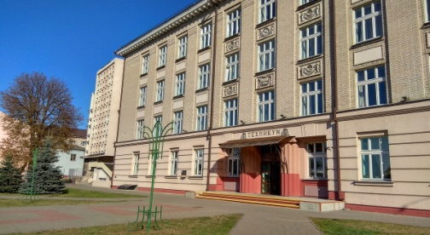

ОБЪЯВЛЯЕТ ПРИЕМ УЧАЩИХСЯ

ДЛЯ ПОЛУЧЕНИЯ СРЕДНЕГО

СПЕЦИАЛЬНОГО ОБРАЗОВАНИЯ

ДОСТУПНОСТЬ! КАЧЕСТВО! УСПЕХ!
Набор учащихся осуществляется на следующие специальности:

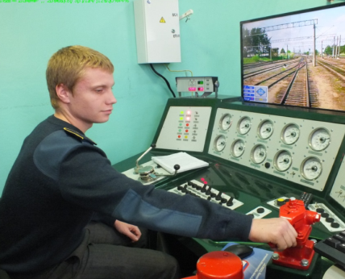 | Специализация: Техническая эксплуатация и ремонт тягового подвижного состава  Квалификация: техник – электромеханик  Обязательная профессия рабочего: Помощник машиниста тепловоза, электропоезда и др.
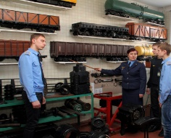 | Специализация: Техническая эксплуатация и ремонт вагонов и рефрижераторного подвижного состава  Квалификация: техник - электромеханик  Обязательная профессия рабочего: Осмотрщик-ремонтник вагонов, слесарь по ремонту подвижного состава и др.
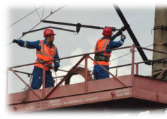 | Специальность: Электроснабжение на железнодорожном транспорте  Квалификация: техник – электрик  Обязательная профессия рабочего: Электромонтер по ремонту распределительных сетей, по ремонту воздушных линий электропередач, электромонтер контактной сети
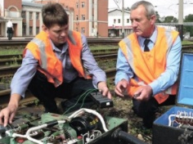 | Специальность: Автоматика и телемеханика на железнодорожном транспорте  Квалификация: техник  Обязательная профессия рабочего: Электромонтер по обслуживанию и ремонту устройств сигнализации, централизации, блокировки
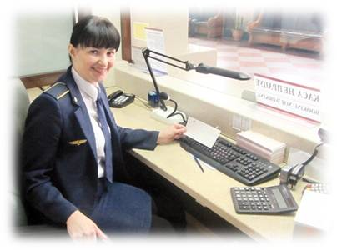  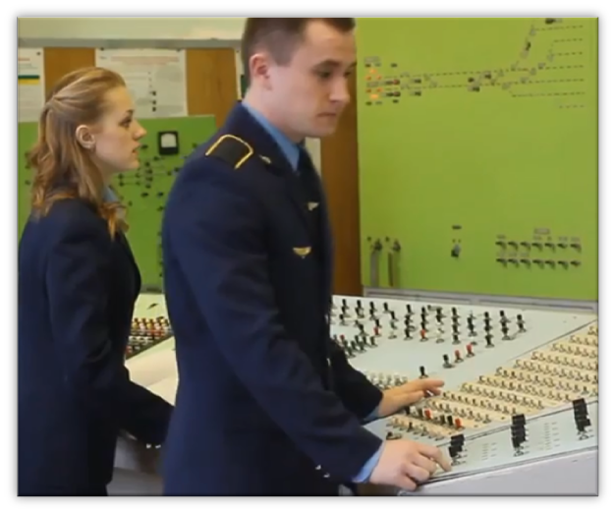 | Специализация: Управление движением на железнодорожном транспорте  Квалификация: техник по организации и управлению  Обязательная профессия рабочего: Дежурный стрелочного поста, оператор поста централизации, проводник пассажирского вагона, приемосдатчик груза и багажа и др.  Специализация: Организация грузовой и коммерческой работы на железнодорожном транспорте  Квалификация: техник по организации и управлению  Обязательная профессия рабочего: Кассир багажный, товарный; кассир билетный; проводник пассажирского вагона; приемосдатчик груза и багажа и др.
Специальность: Информационное обеспечение бизнеса
Квалификация: экономист
Зачисление абитуриентов в колледж проводится по конкурсу на основе среднего балла документа об образовании (общего базового или общего среднего образования) на дневную и заочную форму получения обучения.
Подробную информацию можно получить на сайте колледжа в разделе Абитуриент
Контакты: 246003, г. Гомель, ул. Советская, 59.
Тел.: 8 (0232) 95-21-45, 8 (0232) 95-21-41
Факс: 8 (0232) 95-21-41 E-mail: gkfbelsut@tut.by Cайт: ggkjt.bsut.by

